PACK ACCUEIL

CONVENTION BUREAU

LA STRUCTURE EN APPUI DE VOS CONGRES

Le Convention bureau de Toulouse a pour rôle d’accompagner les porteurs de projets de congrès pour « faciliter la ville » :
- Soutien dans le montage du dossier de candidature d’un projet de manifestation professionnelle
- Mise en relation avec les acteurs privés et publics de la destination
- Aide à la recherche des professionnels adaptés aux besoins du projet
- Accès à une plate-forme de gestion personnalisée
- Organisation de visites d’inspection
- Mise en œuvre du pack accueil

Grâce à ce Pack Accueil nous serons votre seul interlocuteur pour faciliter vos évènements à Toulouse et réussir votre « expérience Toulouse ».
Merci de remplir soigneusement ce dossier avant de nous le retourner, n’hésitez pas à nous contacter pour toute question.
Pour être validé, ce dossier doit être retourné complet avec l’ensemble des pièces et des éléments constitutifs au moins 3 mois avant la manifestation.

SOMMAIRE

CONVENTION BUREAU 2
LA STRUCTURE EN APPUI DE VOS CONGRES 2
VOTRE MANIFESTATION 4
PREPARER VOTRE MANIFESTATION 7
DEMANDE DE DOCUMENTATION TOURISTIQUE 8
VOTRE ACCUEIL 9
AEROPORT DE TOULOUSE BLAGNAC ou GARE MATABIAU 9
VOTRE ACCUEIL 10
RECEPTION A LA SALLE DES ILLUSTRES 10
VOS DEPLACEMENTS 11
OFFRE TRANSPORTS AERIENS 11
VOS DEPLACEMENTS 11
PASS CONGRES 11
VOTRE ACCUEIL 12
OFFRE TOURISME / SOCIAL PROGRAMS 12
OUTILS DE COMMUNICATION 12
ÉLÉMENTS MARKETING 12
ICCA 12
AUTORISATIONS 13

VOTRE MANIFESTATION

Dans un premier temps, merci de bien vouloir compléter les champs ci-dessous
* champs requis
Nom de la manifestation *:

Date de la manifestation* : / /

Date de début* / / Date de fin* / /

Lieu de la manifestation* :

Site internet * :

Secteur d’activité de l’évènement * : Choisissez un élément.
Si autres, merci de préciser :

Description de l’évènement * :

Structure (association, société savante, université, laboratoire, société…) *

Nom de la structure porteuse :

Téléphone : +33/ / / / / Téléphone mobile :+33/ / / / /

Site internet :

Rue / Bâtiment * : Code postal * :

Ville * :

Votre contact (organisateur) *

Civilité * : Choisissez un élément.

Nom *: Prénom *:

Fonction *:

E-mail *: @

Téléphone *: +33/ / / / / Téléphone mobile *:+33/ / / / /

Autre contact si nécessaire

Civilité : Choisissez un élément.

Prénom : Nom :

Tel : +33/ / / / / Mail : @

Profil des participants *
Nombre de personnes attendues* :

(Cette estimation doit être basée sur les résultats passés ou, pour une première édition, le potentiel selon le fichier qualifié de la cible-participants)

France participants

Europe participants

Amériques participants

Asie / Pacifique participants

Afrique participants

Moyen de transport utilisé (estimation)

Potentiel aérien

Potentiel Routier

Potentiel Ferroviaire

Historique de la manifestation :

Date de la 1ère édition de votre manifestation ? / /

Présentation rapide des 3 dernières éditions

 | Nom de l’événement | Adresse web | Editions précédentes |  | Nb de personnes
 |  |  | Année | Lieu
1 | Votre événement |  | Année N-1 :  Du / /  Au / / | Ville, Pays
 |  |  | Année N-2 :  Du / /  Au / / | Ville, Pays
 |  |  | Année N-3 :  Du / /  Au / / | Ville, Pays

PREPARER VOTRE MANIFESTATION
Trouver des prestataires facilement

Afin de simplifier votre recherche de prestataires (hôtels, lieux de réception, traiteurs, prestataires techniques, agences PCO ou événementielles), nous mettons à votre disposition une plateforme de questionnement.

Depuis cette plateforme vous publiez un « appel d’offres », vous avez accès aux réponses et devis, restez en contact direct avec les prestataires et l’équipe Toulouse Convention Bureau.

Login et mot de passe sur demande.
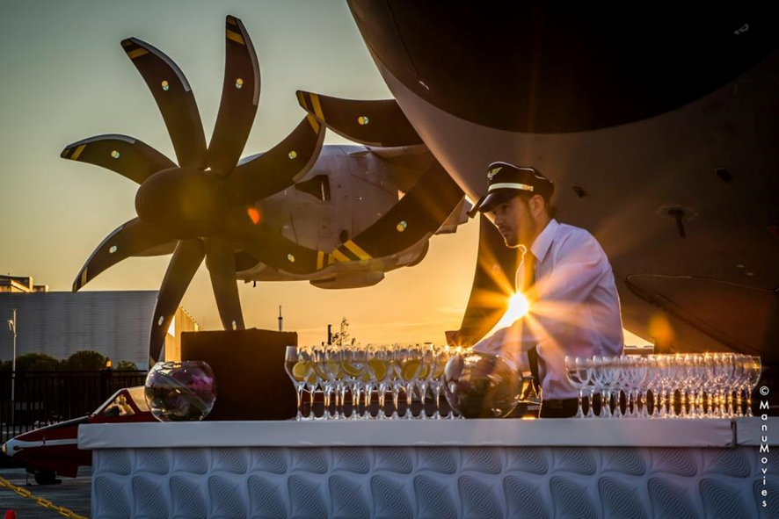
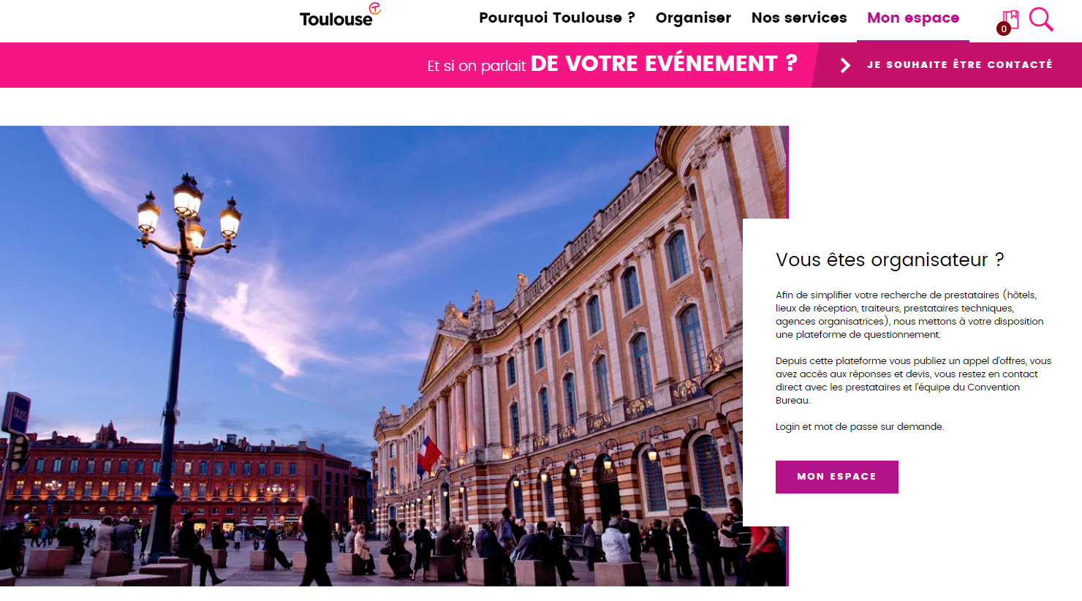

DEMANDE DE DOCUMENTATION TOURISTIQUE

Date de la demande : / /

Personne référente pour la documentation

Civilité : Choisissez un élément.

Prénom : Nom :

Téléphone : +33/ / / / / Email : @

Documents souhaités (en fonction des stock disponibles)

Document Touristique Toulouse Plan de Toulouse
Quantité : Quantité :

Mode de remise

Retrait : Office de Tourisme - Donjon du Capitole
Square Charles de Gaulle
31000 Toulouse

Date de mise à disposition souhaitée : / /

Un courriel du service concerné vous sera envoyé lors de la mise à disposition des documents, une dizaine de jours avant votre évènement, directement à l’Office de Tourisme (donjon du capitole) ; Vous pourrez alors vous présenter pour récupérer les éléments demandés.

VOTRE ACCUEIL

AEROPORT DE TOULOUSE BLAGNAC ou GARE MATABIAU

Descriptif : Mise en place de comptoirs d’accueil à l’aéroport ou à la gare ; hôtes ou hôtesses à la charge de l’organisateur.

Conditions d’accès : mise en place de comptoirs gratuite.

Prestations supplémentaires payantes : conciergerie, prise en charge des bagages.

Conditions d’utilisation : cette prestation s’entend sur deux plages horaires de deux heures le jour d’arrivée de vos participants.

A prévoir :

- Repérage au minimum un mois avant le jour d’arrivée.

- Mini formation et liste des personnes présentes (hôtes ou hôtesses).

Afin de garantir le bon déroulement de cet accueil, nous avons besoin de connaître les horaires d’arrivée de vos participants ainsi que leurs numéros de vols ou trains, à préciser ci-dessous :

Date d’arrivée | Heure d’arrivée | Provenance | Numéro de vol | Nombre de personnes
/ /
/ /
/ /
/ /
/ /
/ /
/ /
/ /
/ /

VOTRE ACCUEIL

RECEPTION A LA SALLE DES ILLUSTRES

Descriptif :

Possibilité d’accueil et de réception à la Salle des Illustres au Capitole, Hôtel de ville*.
Mise en place d’un apéritif de bienvenue.

Vous devez envoyer un courrier de sollicitation à l’attention de Monsieur le Maire de Toulouse :

jean-luc.moudenc@mairie-toulouse.fr

*Soumis à décision et validation des services de la Mairie concernés ; vous serez informés directement des décisions prises.

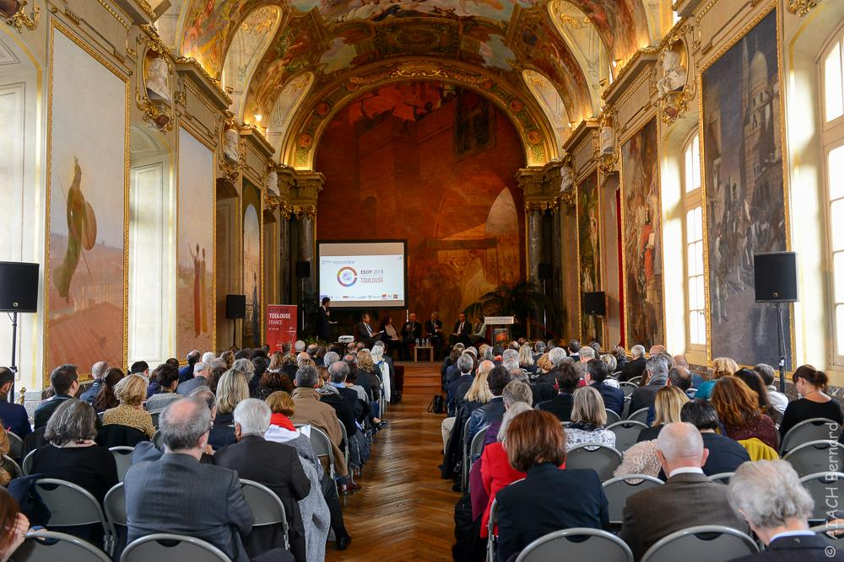
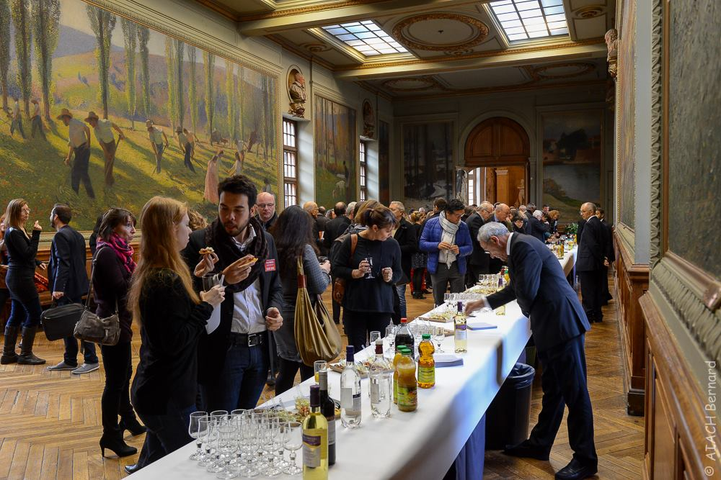
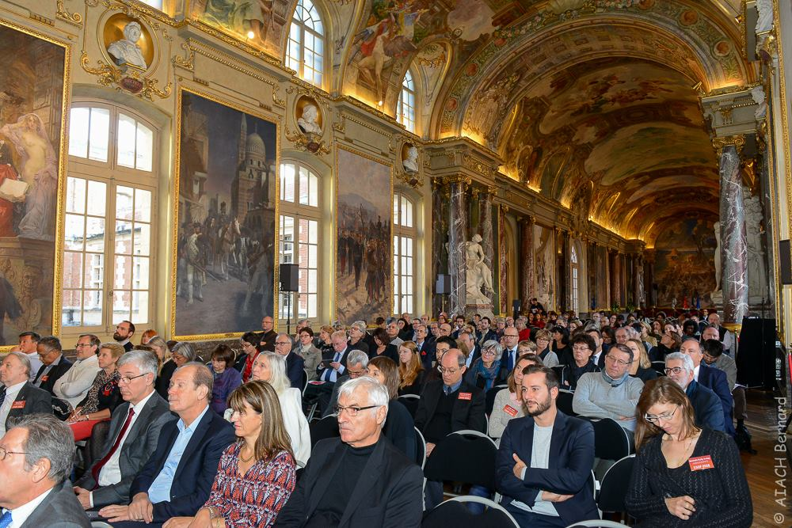

VOS DEPLACEMENTS

OFFRE TRANSPORTS AERIENS

Les compagnies aériennes offrent des conditions tarifaires incitatives pour les participants et organisateurs de congrès et conventions : une des compagnies devient alors votre transporteur officiel.
En fonction de l’origine géographique de vos participants, nous pouvons vous aider à initier les premières démarches sur les programmes suivants. Un seul programme peut être choisi et être identifié comme « Transporteur officiel » :
- Global Meeting Air France KLM : Skyteam
- Lufthansa, Brussels Airlines, Austrian, SWISS et Eurowings: Star Alliance
- Turkish Airlines Convention

VOS DEPLACEMENTS

PASS CONGRES

Descriptif : Pass comprenant tous les transports urbains ainsi que la navette aéroport
Vous pouvez mettre à disposition de vos congressistes un ticket « PASS CONGRES ». C’est un pass illimité pour les congressistes, sur la durée du congrès.

Conditions d’accès : 2 possibilités

Facturation à l’utilisation,
avec tarif préférentiel

Conditions :

Disponible pour tout congrès, quel que soit le nombre de participants, à la charge de l’organisateur

Pass 24h : 4,51 € TTC
Pass 48h: 7,26 € TTC

Pour commande et accompagnement sur mesure : contact.pro@tisseo.fr

Gratuité

Conditions :

Pour en disposer gratuitement, le congrès doit rassembler
- Plus de 300 personnes,
- Être International,
- Les précédentes éditions doivent avoir eu lieu dans au moins 3 pays différents
- Être validé par le Convention Bureau

Ma manifestation correspond aux critères de gratuité et je souhaite que le Convention Bureau initie les premières démarches pour ma manifestation

VOTRE ACCUEIL

OFFRE TOURISME / SOCIAL PROGRAMS

Nous pouvons vous mettre en relation avec les services touristiques : visites de ville sur mesure, programmes congressistes, programmes accompagnants, pour profiter au mieux de la ville rose, son effervescence, ses trésors cachés et ses incontournables.
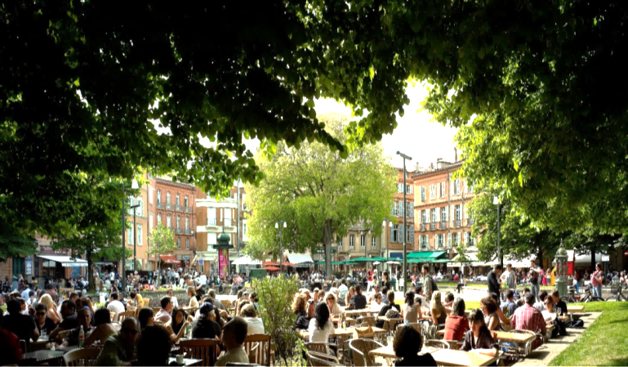
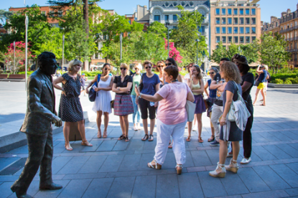
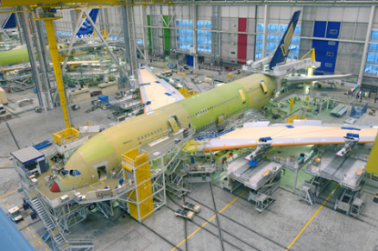
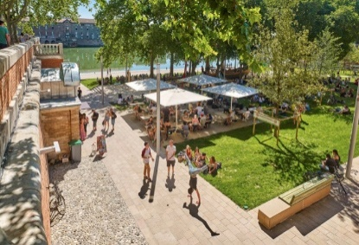
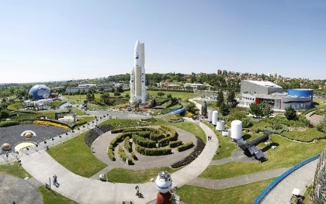

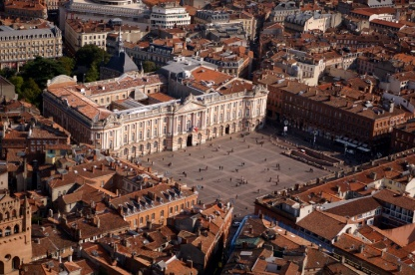

OUTILS DE COMMUNICATION

ÉLÉMENTS MARKETING
Descriptif : N’hésitez pas à demander la Boîte à outils !
- Photos des lieux emblématiques,
- Textes de présentation de la ville, en français, anglais,
- Vidéo de présentation de la destination,

ICCA
Dans le cadre de la politique de développement de la destination, nous référençons les manifestations déroulées à Toulouse au sein de l’association ICCA (International Congress & Convention Association) afin de positionner Toulouse sur l’échiquier mondial des villes accueillant des congrès internationaux.

AUTORISATIONS

Je soussigné Nom : * Prénom : *Fonction : *
Vérifie les informations relatives au portage de ma manifestation et certifie la véracité des éléments remplis dans le présent document :

DEMARCHES*
- À initier au minimum 3 mois avant le lancement de la manifestation

Autorise N’autorise pas

Le Convention Bureau de Toulouse à initier les premières démarches de soutien pour ma manifestation concernant

DEMANDE DE DOCUMENTATION TOURISTIQUE
AEROPORT DE TOULOUSE BLAGNAC
GARE MATABIAU
RECEPTION A LA SALLE DES ILLUSTRES
OFFRE TRANSPORTS AERIENS
PASS CONGRES
OFFRE TOURISME / SOCIAL PROGRAMS
ELEMENTS MARKETING

ICCA*
Autorise N’autorise pas
Le Convention Bureau de Toulouse à publier les données concernant ma manifestation internationale à l’association ICCA.

COMMUNICATION*
Autorise N’autorise pas
Le Convention Bureau de Toulouse à communiquer sur son site internet et ses réseaux la tenue de la manifestation (nom de la manifestation, nombre de personnes, lieu et dates)

SIGNATURE
E-mail : @

* Champs obligatoires

CONVENTION BUREAU
AGENCE D’ATTRACTIVITE DE TOULOUSE METROPOLE
ARCHE MARENGO
1, Allée Jacques Chaban-Delmas
31500 TOULOUSE
France

www.meetings-toulouse.com
CVB@toulouseatout.com
Tel. +33 5 81 31 30 20

